Схема подключения
Кабель катушки
Красный
Синий
Сторона сенсора
М12-8 папа (вид сзади)
Кабель электродов
М12-4 папа (вид сзади)
Красный
Белый
Черный
Распиновка коннекторов
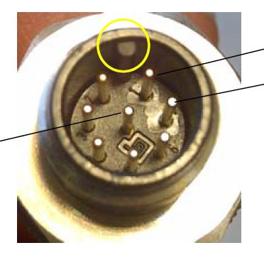
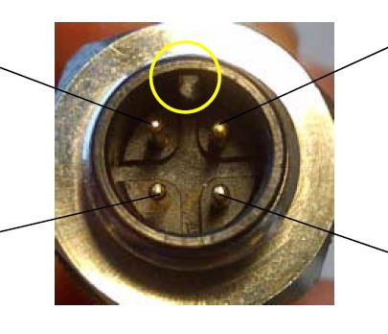
1 экран
1 экран
2 (83)
7 (86)
8 (85)
4 (82)
3 (0)

Проверка сенсора заполненного измеряемой средой:
Проверка кабеля катушек:
- Сопротивление между 7 (86) и 8 (85) должно быть 75-160 Ом
- Сопротивление между 8 (85) и заземлением сенсора должно быть больше 20 Мом
- Если пункты 1 или 2 не выполняются то имеется повреждение кабеля или сенсора
Отсоедините кабель от сенсора и проверьте те же позиции на сенсоре
- Сопротивление между 1 (экраном) и заземлением сенсора должно быть 0 Ом если это не так, то имеет место короткое замыкание в кабеле (необходимо заменить кабель)
Проверка кабеля электродов:
- Сопротивление между 1 (экраном) и 3 (0) должно быть больше 20 Мом если это не так, то имеет место короткое замыкание в кабеле (необходимо заменить кабель)
- Сопротивление между 4 (86) и заземлением сенсора должно быть 5-500кОм
- Сопротивление между 2 (86) и заземлением сенсора должно быть 5-500кОм
- Если пункты 2 и 3 не выполняются это означает загрязнение электродов или проводимость среды слишком низкая
Если все пункты проверки выполняются, то ваш сенсор и кабели полностью исправны.

Проверка не заполненного измеряемой средой сенсора:
Проверка кабеля катушек:
- Сопротивление между 7 (86) и 8 (85) должно быть 75-160 Ом
- Сопротивление между 8 (85) и заземлением сенсора должно быть больше 20 Мом
- Если пункты 1 или 2 не выполняются то имеется повреждение кабеля или сенсора
Отсоедините кабель от сенсора и проверьте те же позиции на сенсоре
- Сопротивление между 1 (экраном) и заземлением сенсора должно быть 0 Ом если это не так, то имеет место короткое замыкание в кабеле (необходимо заменить кабель)
Проверка кабеля электродов:
- Сопротивление между 1 (экраном) и 3 (0) должно быть больше 20 Мом если это не так, то имеет место короткое замыкание в кабеле (необходимо заменить кабель)
- Сопротивление между 4 (82) и заземлением сенсора должно быть больше 20МОм
- Сопротивление между 2 (83) и заземлением сенсора должно быть больше 20МОм
- Если пункты 2 и 3 не выполняются это означает, что кабель или датчик повреждены. Отсоедините кабель от сенсора и проверьте те же позиции на сенсоре
Если все пункты проверки выполняются, то ваш сенсор и кабели полностью исправны.

